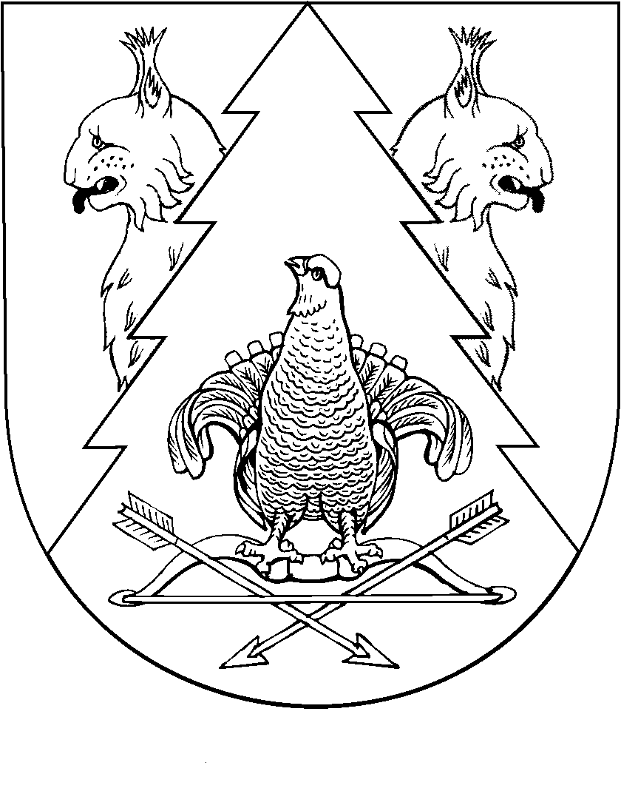
КРАСНЫЙ МОСТ  ПОСЕЛЕНИЙ  АДМИНИСТРАЦИЙ |  | АДМИНИСТРАЦИЯ КРАСНОМОСТОВСКОГО  СЕЛЬСКОГО ПОСЕЛЕНИЯ
ПУНЧАЛ |  | ПОСТАНОВЛЕНИЕ

от 9 ноября 2017 года № 40

О прогнозе социально-экономического развития Красномостовского сельского поселения на 2018 год и на плановый период 2019 и 2020 годов

В соответствии со статьёй 173 Бюджетного кодекса Российской Федерации администрация Красномостовского сельского поселения п о с т а н о в л я е т:
1.Одобрить основные показатели прогноза социально-экономического развития Красномостовского сельского поселения на 2018 год и на плановый период 2019 и 2020 годов (прилагаются).
2.Обнародовать постановление с приложениями на информационном стенде администрации.
3.Контроль за выполнением показателей социально-экономического развития Красномоствоского сельского поселения оставляю за собой.

Глава администрации
муниципального образования «Красномостовское сельское поселение» В.И. Лопатников

